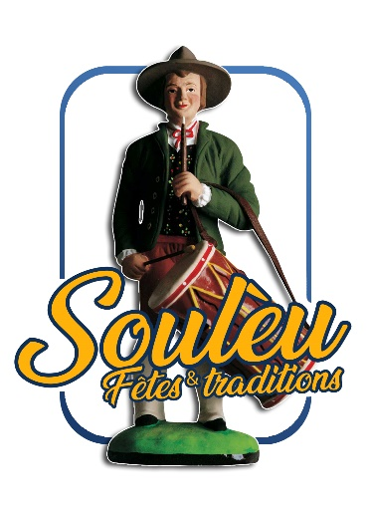

**Association**

**SOULEU FÊTES & TRADITIONS**

**7, Rue Albert Pistolési**

**83210 SOLLIES-VILLE**

**Président : Jean-Yves BECKERICH**

**Tél : 07.77.76.77.78**

[**Souleu83210@hotmail.com**](mailto:Souleu83210@hotmail.com)

**CONCOURS « JE DECORE MA MAISON – JE DECORE MON VILLAGE »**

Comme les années passées et devant le succès remporté, nous organisons à nouveau le :



**\* 1) Concours de la plus jolie MAISON DECOREE et ILLUMINEE Sur le thème de NOEL\***

**\* 2) Concours de la plus jolie COURONNE DE PORTE\***

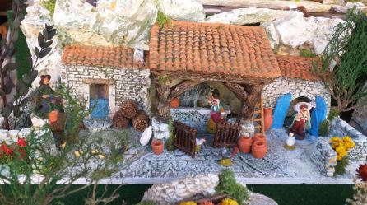

**\*3) Concours de la plus jolie et originale CRECHE DE NOEL \***

**Période du 18 NOVEMBRE 2023 au 7 JANVIER 2024**

Ces trois concours s’adressent à tous les habitants de SOLLIES-VILLE (village et hameaux)

**qui auront au préalable adressé leur bulletin d’inscription.** (Vous pouvez vous inscrire pour 1 – 2 ou 3 concours).

Le règlement complet sera transmis aux participants du concours dès leur inscription.

Les résultats seront annoncés lors de la clôture du CIRCUIT DES CRECHES (le 7 Janvier 2024) et sur le site Facebook de l’association : SOULEU FÊTES & TRADITIONS

ET FOIRE AUX SANTONS ET CIRCUIT DES CRECHES A SOLLIES-VILLE.

____________________________________________________________________________________

**BULLETIN DE PARTICIPATION « JE DECORE MA MAISON – JE DECORE MON VILLAGE »**

**NOM et Prénom**…………………………………………………………………,,,,,,,,,,,,,,,,,…………………….

**ADRESSE** : ……………………………………………………………………………,,,,,,,,,,,,,,,,,…………………..

**Téléphone, + adresse @ mail** ……………………………………………………………………………………

Je participe au concours dans la catégorie : **ﬦ** MAISON DECOREE et ILLUMINEE sur le thème de NOEL

ﬦ COURONNE DE PORTE

0 CRECHE

renvoyer ce bulletin complété par courrier ou par @mail (souleu83210@hotmail.com)

**Fait à Sollies-Ville le………………………...…………**

**Signature**